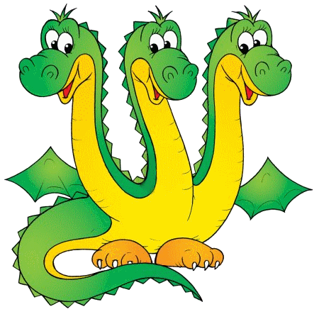
Meno a priezvisko: __________________________________

Pomôž rytierovi vyriešiť 1. dračiu úlohu:
Jedna dračia hlava zožerie 36 kg mäsa. Druhá dračia hlava zožerie 42 kg mäsa.
Tretia dračia hlava zožerie 48 kg mäsa. Koľko kilogramov mäsa drak zožerie?
Zápis: Výpočet:
_____________________________ _____________________________
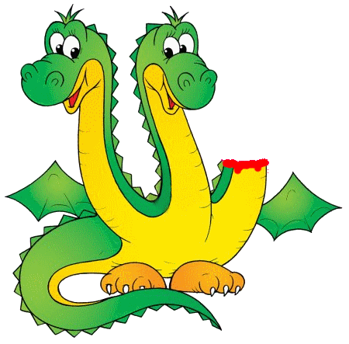
_____________________________
_____________________________
_____________________________

Odpoveď:
__________________________________________________________________________________

Pomôž rytierovi vyriešiť 2. dračiu úlohu:
Prvý deň zožral drak 126 kg mäsa. Druhý deň zožral o 35 kg mäsa viac.
Koľko kilogramov mäsa zožral drak za obidva dni?
Zápis: Výpočet:
_____________________________ _____________________________
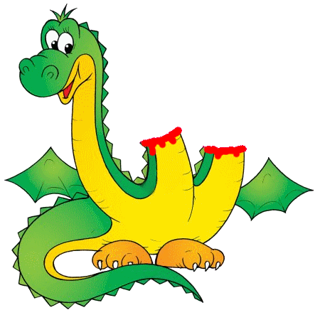
_____________________________
_____________________________
_____________________________

Odpoveď:
__________________________________________________________________________________

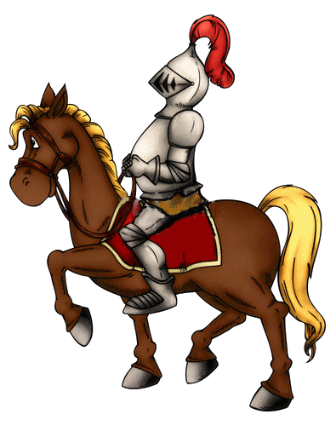

Pomôž rytierovi vyriešiť 3. dračiu úlohu:
Dedinčania pripravili drakovi pod zub 298 kg kuraciny a 289 kg husaciny.
Drak už zožral 487 kg mäsa. Koľko kilogramov mäsa mu ešte ostalo?
Zápis: Výpočet:
_____________________________ _____________________________
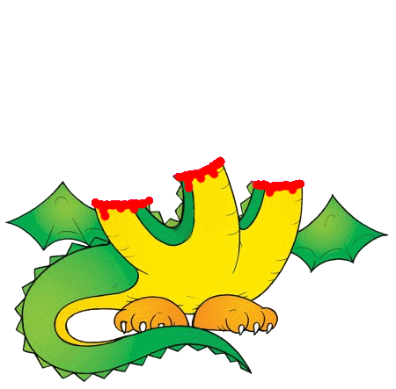
_____________________________
_____________________________
_____________________________

Odpoveď:
__________________________________________________________________________________

Ako sa ti pracovalo? Ohodnoť sa pomocou smejkov:

